开封市西北学区2017—2018学年第二学期期中考试
八年级物理试题
考试时间：80分钟 满分：100分 命题：张起 审题人：刘冬玲
一、填空题（本题共9小题，每空1分，共30分）
1. 为了纪念科学家对物理学做出的巨大贡献，常以他们的名字来命名物理单位，如物理学家牛顿，以“牛顿”为单位的物理量是： ，牛顿的主要贡献有： ， 。
2．力的三要素是____、_____、_______。
3.二力平衡的条件是：作用在_____的两个力，如果大小_____方向_____且在同一直线上，这两个力就彼此平衡。
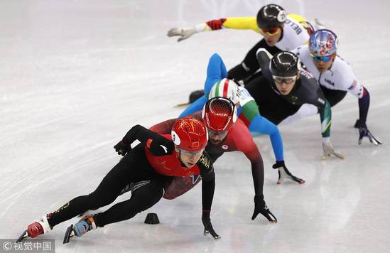
4. 在2018年平昌冬奥会短道速滑男子500米决赛中，我国选手武大靖以39秒584的成绩夺冠，并创造新的世界纪录。如图所示，武大靖用力蹬地后快速加速向前，此过程利用的物理知识有：力的作用是 ，力可以改变物体的 。武大靖到达终点后不用力登地仍能继续滑行，这是因为武大靖具有 。 冰刀鞋下的冰刀韧很薄能增大其对地面的 ，降低冰的熔点，冰熔化有润滑作用，从而减小冰鞋和冰面的 。
5..装修房间时为了在墙壁上画一条水平线，工人师傅常拿一根有水的长透明塑料管，贴着墙面在软管两端水面处做标记，将标记连成线，即得一条水平线。用到的物理知识是_____,再举一个此知识在生活中的其他应用_________________________________。
6.用钢丝绳系上一个重为1000N的物体，当钢丝绳拉着物体静止在空中时，绳对物体的拉力是______N，当钢丝绳拉着它以2m/s速度匀速上升时，绳对物体的拉力 （填“变大”“变小”或“不变”），当钢丝绳拉着物体以3m/s的速度匀速下降时，绳对物体的拉力_____（填“变大”“变小”或“不变”）。
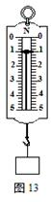
7.物重为200N的物体静止在粗糙的水平地面上，用大小为10N的力水平向左拉物体，物体静止不动，此时这个物体所受到的摩擦力为_______N；当用大小为20N的力水平向左拉物体，物体向左做匀速直线运动，此时物休受到摩擦力的大小为 N；当把拉力F增大为30 N时，物体受到的摩擦力为____________N。
8.在右图所示装置中，弹簧测力计的量程为 N，其示数是 N。货物受到____力和重力的作用，这两个力的施力物体分别是弹簧测力计和______，这两个力的关系是___(填“一对平衡力”或“一对作用力反作用力”）．通过计算可知物体的质量为 Kg。( g取10N/Kg)
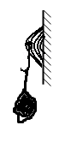
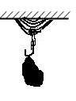
9.小明在“探究影响滑动摩擦力大小的因素”的实验中发现：摩擦力总是小于压力。然后他又做如下实验：如图所示，把一轻质的塑料挂钩吸盘用手压在竖直平整的墙上，挤尽里面的空气，放手后，能在挂衣钩上挂最大重力为20N的衣物。若将相同的塑料挂钩吸盘用手压在水平平整的相同墙上，挤尽里面的空气，放手后，请你猜想：能在挂衣钩上挂衣物的最大重力 20N。（填大于，等于或小于）。你猜想的理由是 。

二、选择题（本题共8小题，每小题3分，共24分。第10～15每小题只有一个选项符合题目要求，第16～17每小题有两个选项符合题目要求，全部选对得3分，选对但不全得2分，有错选的得0分）
10．下列物体的重力最接近1 N的是（ ）
A．一只老母鸡 B．一片树叶 C．一包方便面 D．一袋大米
11.下列关于力学现象的解释中正确的是（ ）
A．人用力推车，车未动，是因为推力小于摩擦阻力
B．苹果在空中下落得越来越快，是因为力是改变物体运动状态的原因
C．汽车刹车后，速度会逐渐减小，最后会停下来，是因为汽车具有惯性
D．书本静止在课桌上，是因为书本受到的重力与书本对桌面的压力平衡

12.对一辆在平直的公路上匀速行驶的汽车而言，下列说法中的哪两个力是一对平衡力 （ ）
A．地面对汽车的支持力和汽车对地面的压力 B．发动机牵引力和汽车受到的重力
C．汽车的重力和地面对汽车的支持力 D．汽车的重力和地面受到汽车的压力
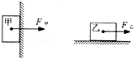
13．如图所示，物体甲重50N，被100N的水平压力F_{甲}压在竖直墙壁上保持静止；物体乙重80N，在40N的水平拉力F_{乙}作用下，沿水平桌面匀速向右运动。则物体甲受到的摩擦力f_{甲}和物体乙受到的摩擦力f_{乙}分别是（ ）
A．f_{甲}=100N，f_{乙}=80N B．f_{甲}=50N，f_{乙}=80N
C．f_{甲}=50N，f_{乙}=40N D．f_{甲}=100N，f_{乙}=40N
14.自行车是我们熟悉的交通工具，从自行车的结构和使用来看，它涉及不少有关力学的知识.以下各项内容中叙述不正确的是：
A.自行车的车座制成马鞍形，为了减小压强。
B.自行车轮胎气不足时，对地面的压强变大[来源:学#科#网]
C.自行车转轴处装有滚珠轴承，利用滚动摩擦来减少摩擦
D.车的把手上有凹槽、脚踏板凹凸不平，是通过改变接触面粗糙程度来增大摩擦
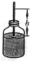
15．如图所示，把一根两端开口的细玻璃管，通过橡皮塞插入红色水的玻璃瓶中，从管口向瓶内吹入少量气体后，瓶内的水沿玻璃管上升的高度为h．不考虑温度的影响，把这个自制气压计从山下移到山上后（ ）
A．h增大，瓶内气压大于外界气压 B．h减小，瓶内气压大于外界气压
C．h增大，瓶内气压小于外界气压 D．h减小，瓶内气压小于外界气压
16．（双选题）如图所示，一个未装满水的瓶子，正立在水平桌面上时，瓶对桌面的压强为p₁，瓶底受到水的压力为F₁；倒立时瓶对桌面的压强为p₂，瓶盖受到水的压力为F₂，则（ ）
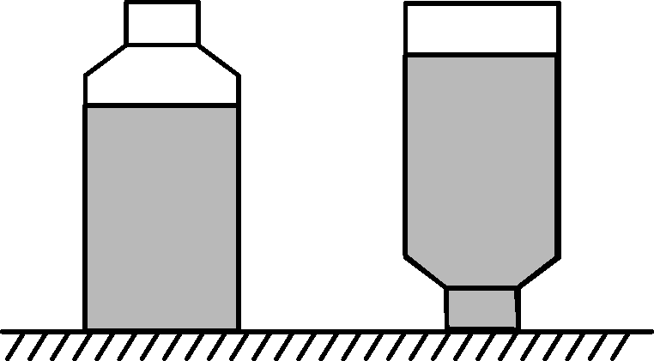
A． p₁ > p₂ B． p₁ < p₂
C．F₁ > F₂ D．F₁ < F₂
17.（双选题）下面是日常生活中与压强有关事例的描述，其中正确的是（ ）
A、图钉钉尖面积小是为了增大对墙的压力
B、用吸管吸饮料是利用了嘴的吸力
C、水坝的形状上窄下宽是因为液体的压强随着深度的增加而增大
D、固定翼飞机获得升力是因为气流快，压强小的流体性质。
三、作图题（本题共2小题，每小题3分，共6分）
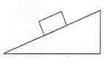
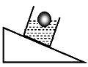
18.请画出静止在斜面上的物体所受力的示意图；
图5
甲
乙
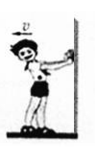
19.如图所示，当小军用力推墙时，他沿水平冰面加速向左退去，请你画出此时小军的受力示意图．（图中黑点表示重心）

四、实验探究题（本题共3小题，每空1分，共20分）
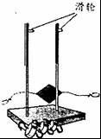
20.利用如图所示器材“探究二力平衡的条件”．
（1）实验中的研究对象是 （选填“卡片”或“钩码”）．
（2）实验中选择的小卡片必须很轻，是为了 ．
（3）将卡片上的两根线跨放在支架的滑轮上，并在两个线端分别挂上等量的钩码，使作用在卡片上的两个拉力方向 ，待卡片平衡后，用手将卡片旋转一定角度，这是为了探究作用在同一个物体上的两个
力 是否能够平衡．
（4）小明用剪刀将卡片剪开，是为了探究作用在 的两个力是否能够平衡
21．如下图所示是小明 “探究影响滑动摩擦力大小的因素”的实验。铜块和木块的大小和形状完全相同，（1）实验时，首先将长木板放在 桌面上，用弹簧测力计拉着物体沿 方向做 运动。目的是 。
(2)比较(甲)、(乙)两图，可得到的结论是 。
图(乙)、(丙)中铜块和木块叠在一起的目的是使 相同。
(3)图(甲)中若物体做匀速运动，弹簧测力计读数 摩擦力；若物体做加速直线运动，弹簧测力计读数 摩擦力 (填“大于”、“等于”或“小于”) 。
(4) 如图丙，测出的摩擦力大于图乙摩擦力。比较两次弹簧测力计示数可知，_____ (填木块或铜块）表面的粗糙程度大一些。
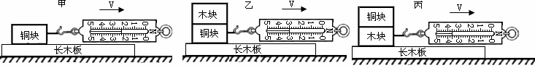
[来源:学|科|网]

22.如图所示，是用液体压强计探究液体内部压强的情境：
(1)实验前，应调整U型管压强计，使左右两边玻璃管中的液面相平，若液面左高右低，你的调节方法是 。探头密封的橡皮膜应尽可能的 （填薄或厚）。
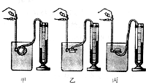
（2）把探头放入水中，通过观察U型管两边液面的高度差来判断探头处水的压强的大小，高度差越大，水的压强 （选填“越大”或“越小”）；
（3）比较甲图、乙图和丙图，可以得到：在同一深度，液体内部向各个方向的压强 ；
（4）在乙图中把探头慢慢下移，可以观察到U型管两边液体的高度差增大，从而得到：在同一种液体里，液体的压强
随 的增加而增大；
（5）在乙图中，若只将烧杯中的水换成盐水，其他条件不变，则可以观察到U型管两边液体的高度差 （选填“变大”、“不变”或“变小”）已知盐水的密度大于水的密度。[来源:学.科.网Z.X.X.K]

五、综合应用题（本题共2小题，23题8分，24题12分，共20分）
23．2018年4月16日中国人民解放军海军某部在南海举行了大规模军事演习。如图是辽宁号航母在训练中新列装的歼—10C先进的舰载机。其总质量约为12吨，在航母甲板上静止时，和甲板的总接触面积约为0.5m²，( g取10N/Kg) 求：
(1)静止在航母甲板上的歼—10C舰载机对甲板的压强？
(2)歼—10C舰载机在空中匀速水平飞行时产生的升力是多少？
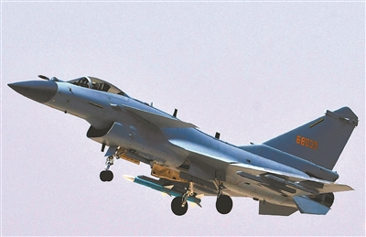
(3)歼—10C舰载机在空中匀速水平飞行时产生升力的原理是__________________。

24.如图所示，底面积为100cm²，重10N的容器放在水平桌面上，容器中装有3kg水，水深20cm，( g取10N/Kg) 求：
（1）水对容器底的压强和压力；（2）容器对水平桌面的压强和压力。

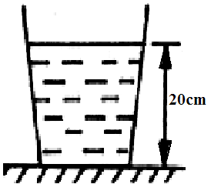

开封市西北学区2017-2018学年第二学期期中考试
八年级物理 答案
一、填空题(每空1分，共30分)
1. 力 发现万有引力 牛顿第一定律
2. 力的大小 方向 作用点 3. 同一物体 相等 相反
4. 相互的 运动状态 惯性 压强 摩擦力
5 . 连通器 船闸 6. 1000 不变 不变
7. 10 20 20 8. 0--5N 1.0 拉力 地球
一对平衡力 0.1 9. 大于 摩擦力总是小于压力

- 选择题( 每题3分,共24分 )
10 C 11 B 12 C 13 C 14 B 15 A 16 BC 17 CD

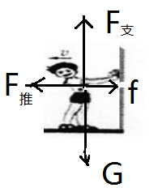
三、作图题(每题3分， 共6分 )
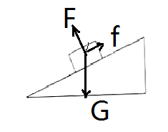

四、实验探究题(第20题5分，第21题9分，第22题6分,共20分
20.（1） 卡片 （2） 减小重力的影响 [来源:学.科.网]
（3） 相反 ； 不在同一直线上时 （4） 不同物体上
- （1） 水平 水平 ；匀速直线 ； 拉力和摩擦力是一对平衡力
（2）接触面粗糙程度相同时，压力越大滑动摩擦力越大；保持压力相同
（3） 等于 ； 大于 （4） 木块
22.（1）拔掉橡皮管重新安装 ； 薄
（2） 大 （3） 相等 （4） 深度 （5） 变大
[来源:学。科。网]
五、综合应用题
23. （1）F₁=1.2×10⁵ N _{P}=2.4×10⁵ Pa
（2）F₂=1.2×10⁵ N
（3）流体压强和流速的关系（或在流体中，流速大的地方压强小）
24. （1）_{P1}=2×10³Pa F₁=20N （2）F₂=40N _{P2}=4×10³Pa

